**网页嵌入百度地图和使用百度地图api自定义地图的详细步骤**

在网页中插入百度地图

如果想在自己的网页上面加入百度地图的话，可以用百度地图的api.具体使用方法如下：

第一步：进入百度创建地图的网站<http://api.map.baidu.com/lbsapi/creatmap/>，搜索出自己要展示的位置，如下图所示。

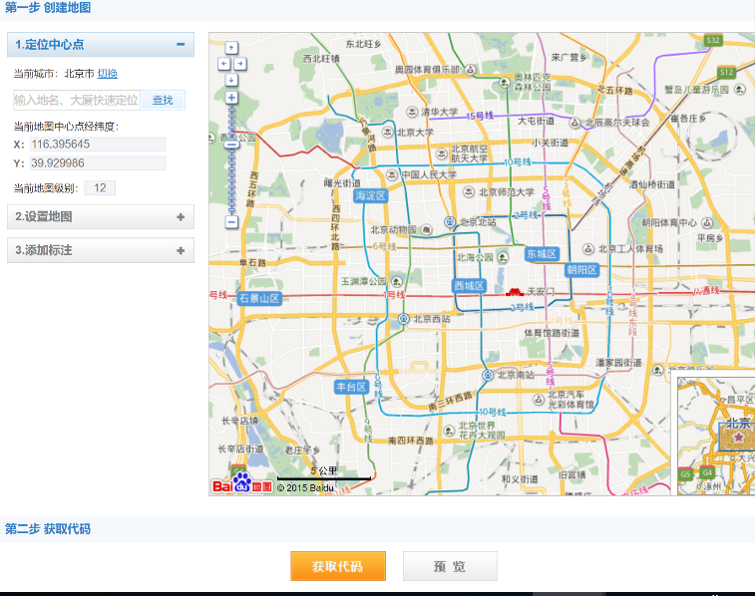

第二步：设置地图，大家可以对网站显示地图的宽高进行设置，其余选项不动。

第三步：添加标注。点击第一个图标后，在右侧找到自己的位置，单击鼠标左键可定位。标记图标处可更换图标形状，名称和备注填入位置相关信息。

第四步：获取代码。将代码贴到你的网页里就OK了。